Змн.

Арк.

№ докум.

Підпис

Дата

Арк.

Лабораторна робота № 5

Тема. Алгоритми пошуку

Мета: засвоїти варіанти реалізації алгоритмів пошуку засобами Python і

методи оцінювання їх складності.

Хід роботи

1.

Створення project lab_5_StudentLastName.ipynb.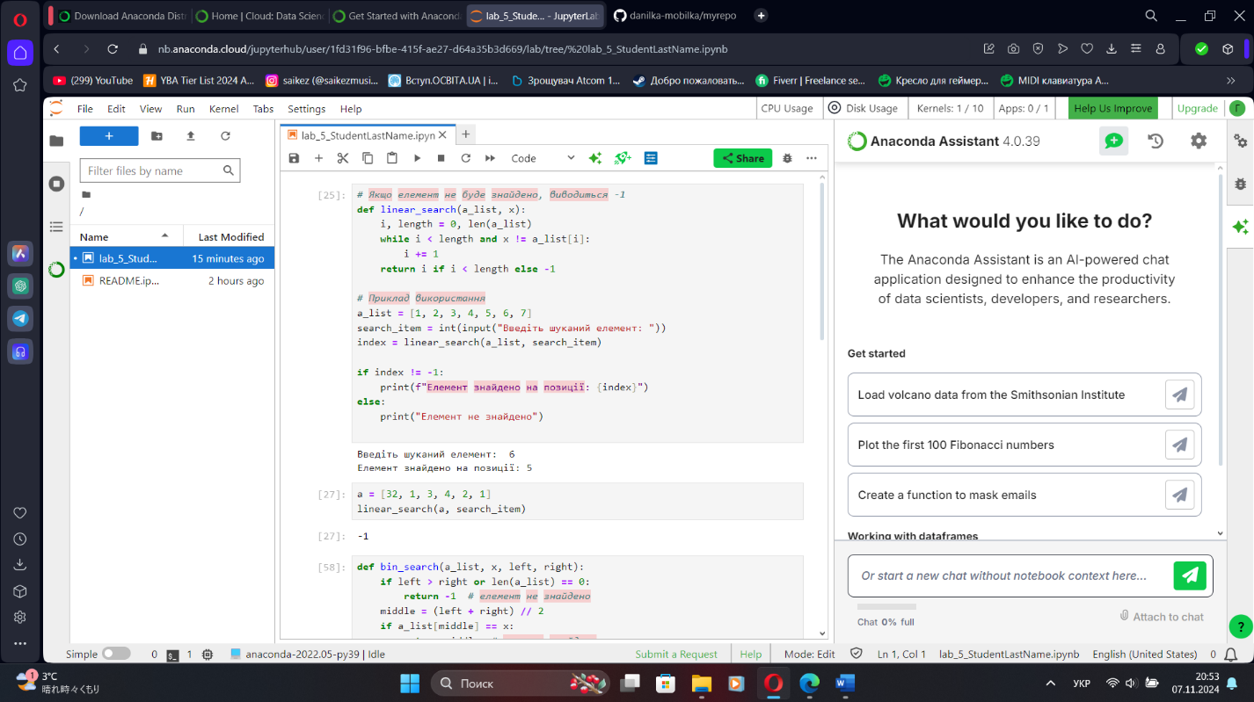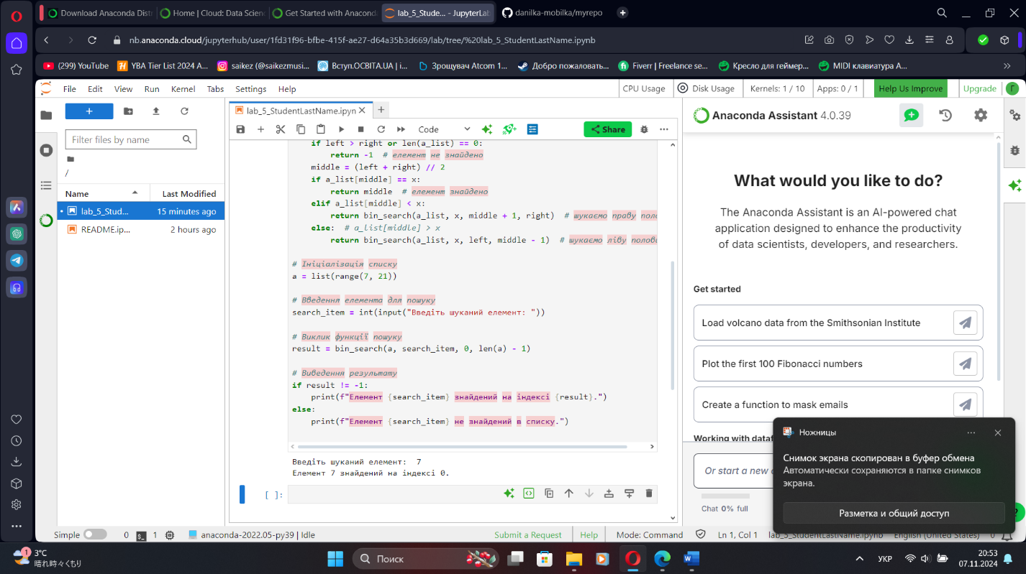

Контрольні відповіді

Змн.

Арк.

№ докум.

Підпис

Дата

Арк.

1. Задача пошуку полягає в тому, щоб знайти певний елемент у колекції даних (наприклад, масиві, списку, дереві, графі тощо).

2. Часова складність - потрібно алгоритму для виконання в залежності від розміру колекції.

Просторова складність – к-сть пам'яті, яку використовує алгоритм, зазвичай вимірюється в О-нотації.

4. Лінійний пошук — це метод пошуку елемента в масиві або списку, при якому елементи перевіряються по черзі від початку до кінця, поки не буде знайдено шуканий елемент або не будуть перевірені всі елементи.

5. Бінарний пошук — це метод пошуку елемента в відсортованому масиві.

6. Переваги бінарного пошуку:

* Бінарний пошук значно швидший за лінійний для великих відсортованих масивів.
* Ідеально підходить для великих наборів даних, де дані вже відсортовані.

Недоліки бінарного пошуку:

* Якщо масив не відсортований, спочатку потрібно його відсортувати, що може зайняти додатковий час.
* Порівняно з лінійним пошуком, бінарний пошук є більш складним для реалізації.

Переваги лінійного пошуку:

* Лінійний пошук простий у реалізації і не вимагає додаткових умов.
* Підходить для не відсортованих даних.

Недоліки лінійного пошуку:

* Складність 𝑂(𝑛)O(n) робить його менш ефективним для великих масивів порівняно з бінарним пошуком.

Висновок.Ми засвоїли технологію реалізації рекурсивних алгоритмів засобами Python і оцінювання їх складності з використанням головної теореми рекурсії.